高雄市楠梓自造教育及科技中心「109學年度寒假
學生生科體驗營─動力造型飛機製作」活動實施計畫
- 依據：
- 教育部國民及學前教育署「科技教育推動總體計畫」辦理。
- 高雄市109學年度科技教育推動總體計畫辦理。
- 高雄市楠梓自造教育及科技中心108-110年度計畫辦理。
- 目的：
- 體驗科技課程活動，了解科技教育發展，推動科技教育應用融入課程與教學。
- 激發學生創造能力，引發學生學習動機，促進學生學習成就感。
- 指導單位：教育部國民及學前教育署、高雄市政府教育局、國民中小學自造教育及科技輔導中心。
- 主辦單位：高雄市楠梓自造教育及科技中心。
- 參加對象：本中心服務區（楠梓區、左營區及大社區）之5~8年級學生，計20名。
- 實施地點：高雄市立楠梓國中-建業樓科技中心EB04生科教室。(高雄市楠梓區楠梓路336號)
- 活動時間：110年2月1日(星期一)09:00~12:00，詳見附件研習課程表。
- 報名方式：自即日起至110年1月26日(星期二)為止，填寫報名表送至楠梓科技中心、或傳真至楠梓國中(07-3533127)，符合資格者依收件順序錄取，錄取名單將於1月27日寄送電子郵件通知。
- 費用：本營隊免收費用。
- 注意事項：
- 活動期間請遵守授課老師及助教之相關操作規定，如有不服指導之情事，將報請學員所屬學校依校規處理。
- 為響應環保及撙節費用，煩請自行攜帶環保杯。為珍惜教育資源，經報名錄取同學請勿無故缺席，完成報名程序之同學，倘因特殊緊急事件無法參加者，請於活動前二天通知以辦理取消研習作業。
- 因應配合防疫，請做好自身健康管理，若身體不適則活動當日切勿勉強參加研習。為維護參加人員健康，學員請自備口罩全程配戴，當日請配合工作人員進行體溫量測，不便之處，請多體諒。
- 經費來源：由「109學年度高雄市楠梓自造教育及科技中心計畫」經費支應。
- 相關事項請聯絡本中心助理黃惠靜小姐 07-3517191#81，e-mail：ntjhmaker@ntjh.kh.edu.tw。
- 獎勵：辦理研習完成後，相關人員依高雄市各級學校及幼稚園教職員工獎勵標準補充規定辦理敘獎。
高雄市楠梓自造教育及科技中心「109學年度寒假
學生生科體驗營─動力造型飛機製作」活動課程表
承辦學校：高雄市立楠梓國中
研習地點：高雄市立楠梓國中EB04生科教室
110年2月1日(星期一)09:00~12:00
時間 | 課程內容 | 主講
08:30~09:00 | 報到 | 楠梓國中團隊
09:00~09:10 | 長官致詞 | 楠梓國中團隊
09:10~10:00 | 飛機構造與飛行原理 | 講師：陳金裕老師  助教：陳盛瑜老師
10:00~12:00 | 組裝與測試實作  Q & A | 講師：陳盛瑜老師  助教：陳金裕老師
12:00~ | 賦歸

- 學員請自備口罩全程配戴。
- 本中心僅提供簡單茶水，請自備環保水杯。
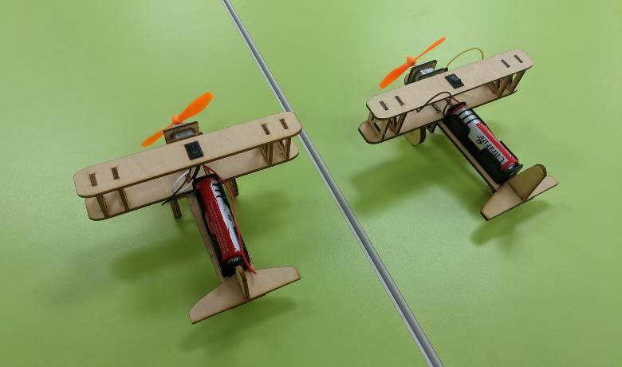
高雄市楠梓自造教育及科技中心「109學年度寒假
學生生科體驗營─動力造型飛機製作」報名表

姓 名
就讀學校
班 級 | 年 班
連絡電話
電子郵件
家長簽名
備 註
※本活動報名至110年1月26日(二)止，活動日期為110年2月1日(一) 9:00~ 12:00。錄取名單於1月27日寄送電子郵件通知。
※學員請自備環保水杯，並請自備口罩全程配戴。
※本活動相關材料皆免費提供，請珍惜參加資格。

